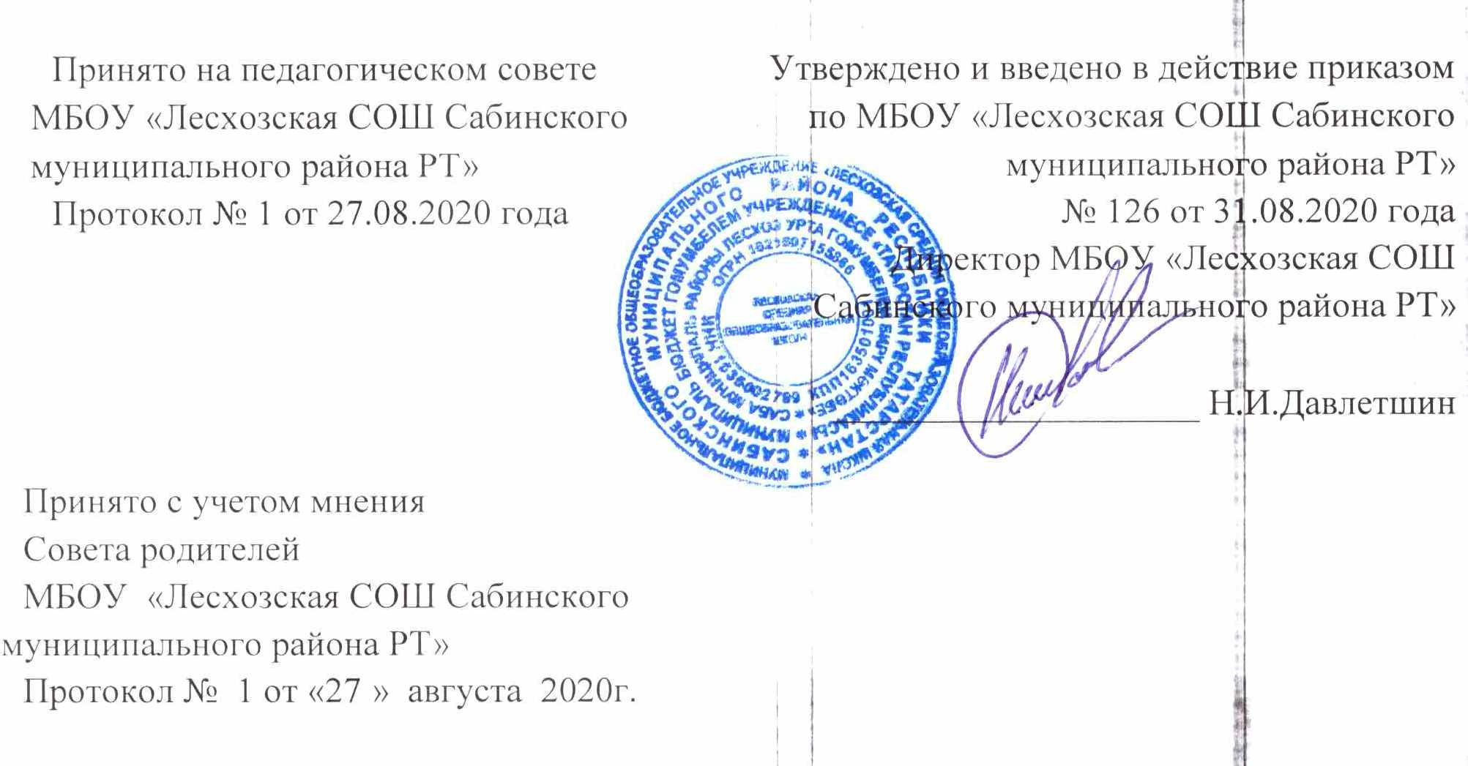

ПОЛОЖЕНИЕ

о работе с детьми «группы риска» муниципального бюджетного общеобразовательного учреждения «Лесхозская средняя общеобразовательная школа Сабинского муниципального района Республики Татарстан»

1. Общие положения

1.1. Настоящее Положение о работе с неблагополучными семьями и детьми «группы риска» (далее - Положение) в муниципальном бюджетном общеобразовательном учреждении «Лесхозская средняя общеобразовательная школа Сабинского муниципального района Республики Татарстан» (далее - МБОУ «Лесхозская СОШ) разработано в соответствии с Федеральным Законом «Об образовании Российской Федерации» № 273 - ФЗ от 29.12.2012г., Федеральным законом от 24.06.1999 года №120-ФЗ «Об основах системы профилактики безнадзорности и правонарушений несовершеннолетних»; Федеральным законом от 24.07.1998 года №124-ФЗ «Об основных гарантиях прав ребенка в Российской Федерации». Закона Республики Татарстан от 22 июля 2013 года № 68-ЗРТ «Об образовании», Стандартами организации работы по профилактике правонарушений среди несовершеннолетних в образовательных учреждениях Республики Татарстан, Уставом МБОУ «Лесхозская СОШ»;
  - В основе работы с учащимися «группы риска» заложен индивидуальный подход.
  - Индивидуальный подход в воспитании предполагает организации педагогических воздействий с учетом особенностей и уровне воспитанности ребенка, а также условий его жизнедеятельности.
- Весь процесс воспитания строится целенаправленно в зависимости от уровня развития физических умений, умственных способностей индивидуальных, психических особенностей ребенка, от характера влияния на него окружения.
2. Принципы воспитания

  - Принцип связи воспитания с жизнью, социокультурной средой. Воспитание должно строиться в соответствии с требованиями общества перспективой его развития, отвечать его потребностям.
  - Принцип комплексности, целостности, единства всех компонента воспитательного процесса. Это организация многостороннего педагогического влияния на личность через систему целей, содержание средств воспитания, учет всех факторов и сторон воспитательного процесса.
  - Принцип педагогического руководства и самостоятельной деятельности, активности школьников. Главный закон развития личности: человек: развивается в активной самостоятельной деятельности.
  - Принцип гуманизма, уважения к личности ребенка в сочетании с требовательностью к нему. Он регламентирует отношения педагогов и воспитанников, которые строятся на доверии, взаимном уважении, авторитете учителя, сотрудничестве, любви, доброжелательности.
- Принцип опоры на положительное в личности ребенка, веры в положительные результаты воспитания.
- Принцип воспитания в коллективе и через коллектив.
- Принцип учета возрастных и индивидуальных особенностей школьников (индивидуальный подход к ребенку, оказавшемуся в трудной жизненной ситуации).
2.8. Принцип единства действий и требований школы, семьи, общественности и воспитания тесно связаны между собой.

3.Основные этапы работы
3.1 . Процесс воспитания - последовательное решение ряда педагогических ситуаций. В нем выделен цикл педагогической деятельности - системы действий по реализации процесса воспитания.
3.2. Система включает в себя этапы:
- диагностика (изучение) обучающихся;
- анализ результатов, полученных при проведении диагностики обучающихся;
- определение целей и задач воспитания;
- проектирование, планирование воспитательной деятельности;
- организация самой педагогической деятельности (реализации планов);
- оценка результатов, корректировка (контроль) задач по достижению следующего
результата.
Изучение учащихся
    - Этап изучения учащихся представляет собой: диагностику учащегося, его семьи (состояние здоровья учащегося, результаты учебной деятельности); сбор данных в банк данных; оформление социального паспорта;
    - В изучении подростков участвуют педагогические работники МБОУ «Лесхозская СОШ»: члены администрации МБОУ «Лесхозская СОШ»; учителя-предметники; классные руководители; родительская общественность; педагоги дополнительного образования; члены детской школьной Думы и Совета дружины, педагоги-психологи ППМС «Семицветик» Сабинского муниципального района; медицинские работники ГАУЗ «Сабинская ЦРБ», педагоги; инспектор ПДН.
  - Цели и задачи
5. 1.На основании данных, полученных при изучении учащихся, конкретизируется и цели, определяющие направление работы с учащимися «группы риска» МБОУ «Лесхозская СОШ».
5.2.Основными целями являются: преодоление дефектов в развитии (мышления, памяти и т.д.); запущенности в знаниях по предметам; благоприятного микроклимата; оказание помощи ребенку в сложной ситуации; защита прав ребенка, его здоровья;
нормализация отношений с ребенком; соблюдение прав ребенка; индивидуальное влияние на характер учащегося; помощь в становлении личности ребенка, формирование его характера; помощи в организации свободного времени подростка; вовлечение в кружки, секции, клубную работу; активизация общественной деятельности; нормализация отношений со сверстниками, педагогами.

  - Планирование и организация работы
6.1. Планирование и организация работы осуществляется по следующим направлениям:
- учебная деятельность с привлечением администрации, учителей-предметников, классных руководителей, детской школьной Думы и Совета дружины;
- внеурочная деятельность с привлечением классных руководителей, администрации, педагогов дополнительного образования, руководителей кружков;
- свободное время с привлечением заместителя директора по воспитательной работе, классного руководителя, спортивных секций и кружков, администрации.
- индивидуальная работа с привлечением администрации, учителей, инспектора ПДН, ученического коллектива, родительской общественности.
- работа с родителями с привлечением общешкольного родительского комитета, педагогического коллектива, специалистов.
- консультационная работа с привлечением психолога, врача, инспектора ПДН.

  - Подведение итогов контроля
    - Промежуточные и итоговые результаты работы педагогического коллектива рассматриваются на: педагогическом совете; Совете профилактики, общешкольном родительском комитете; малых педсоветах; совещаниях при директоре; совещаниях при заместителе директора по учебно-воспитательной работе; совещаниях при заместителе директора по воспитательной работе; совещаниях органов ученического самоуправления;
7.2. В случае недостижения прогнозируемого результата производится корректировка по следующему циклу:
- проводится анализ полученного результата;
- намечаются конкретные цели, направленные на результат;
- планируется работа по данному направлению;
- выполняются запланированные мероприятия;
- контроль.
  - Методы и приемы корректировки:
- наблюдение и самонаблюдение;
- анализ и оценка;
- самооценка и переоценка;
- контроль и самоконтроль.
  - Методы и приемы корректировки используются в комплексе.
  - Порядок включения детей в «группу риска» (учёта)
8.1. К «группе риска» относят детей из следующих категорий семей:
- Полная семья (ребенок проживает у бабушки)
- Неполная семья (развод, смерть одного из родителей)
- Ребенок проживает с мачехой или отчимом
- Дети из многодетных семей
- Дети из малообеспеченных семей
- Дети, воспитывающиеся родителями-инвалидами
- Дети-сироты, находящиеся под опекой
- Дети-сироты, воспитывающиеся в замещающих семьях
- Дети, проживающие в приемных семьях
- Дети, воспитывающиеся в государственных учреждениях
- Дети, усыновленные или удочеренные
- Дети, не имеющие гражданства, проживающие в семьях беженцев, переселенцев
- Дети, проживающие в семьях безработных родителей
8.2. К «группе риска» относят следующих детей:
- по итогам психологических тестов,
- слабоуспевающие учащиеся,
- учащиеся, имеющие за четверть неудовлетворительные оценки,
- учащиеся 9, 11 классов, не прошедшие пороговый уровень на пробном тестировании (ОГЭ, ЕГЭ)
  - Решение о включении обучающегося в «группу риска» выносится классным руководителем и рассматривается на Совете профилактики МБОУ «Лесхозская СОШ».
  - До принятия решения о включении обучающегося в «группу риска» классный руководитель проводит подготовительную работу: изучает состав семьи, беседует с родителями (или лицами их заменяющими), с учителями-предметниками, выясняет возможные проблемы, по необходимости организует консультацию психолога, заполняет карту наблюдений за обучающимся.
8.5 Совет профилактики, заслушивает информацию об обучающемся принимает решение о включении обучающегося в «группу риска».
- Решение об исключении из «группы риска» принимается в случае изменения статуса обучающегося, при не выявлении проблем.
- Решение о снятии с учета принимается на Совете по профилактике правонарушений МБОУ «Лесхозская СОШ».

9. Распределение обязанностей
9.1. Директор МБОУ «Лесхозская СОШ»:
- Осуществляет общее руководство по работе с детьми «группы риска» и профилактике безнадзорности и правонарушений среди подростков.
- Принимает необходимые меры по материальному обеспечению всей работы.
- Рассматривает вопросы по профилактике правонарушений на заседаниях общешкольного родительского комитета, административных совещаниях с детьми «группы риска».
9.2. Заместитель директора по воспитательной работе:
- Планирует, организует и контролирует мероприятия в масштабе МБОУ «Лесхозская СОШ»
- Непосредственно участвует у деятельности Совета профилактики правонарушений.
- Координирует и планирует деятельность классных руководителей, оказывает им постоянную помощь в организации работы с учащимися.
- Планирует и организует работу школы с общественными организациями, ЦДТ, ЦРБ, РОВД, КДН, отделом социальной защиты населения и другими учреждениями.
- Совместно с классными руководителями составляет банк данных детей «группы риска».
9.3. Заместитель директора по учебно-воспитательной работе:
- Организует, анализирует работу учителей-предметников по данному направлению на уроках и внеурочной работе по предмету.
- Организует, корректирует работу методических объединений по организации обучения учащихся по индивидуальной программе с учетом их особенностей и способностей
9.4. Классные руководители:
- Осуществляют непосредственное руководство и организацию работы с детьми «группы риска» и по профилактике правонарушений в классе.
- Привлекают учащихся к общественной работе через органы самоуправления в классе.
- Поддерживают тесную связь по вопросам работы с детьми «группы риска» с учителями-предметниками, заместителем директора по воспитательной работе, директором МБОУ «Лесхозская СОШ», родителями или лицами, их заменяющими, работниками полиции.
- Осуществляют контроль за посещаемостью уроков учащимися. Ведут с учащимися и их родителями индивидуальную работу. Посещают учащихся на дому.
- Оформляют документы на обучающихся «группы риска» и неблагополучных семей.
- Способствуют организации свободного времени подростка.
- Содержание работы с учащимися и семьями, поставленными на учет
10.1. Классный руководитель каждую четверть планирует, и осуществляет профилактическую работу с учащимися «группы риска» и их семьями.
10.2. Классный руководитель планирует, контролирует и организовывает текущую и итоговую успеваемость учащихся, посещаемость уроков, занятость учащихся в свободное от уроков время.
10.3. Все проведенные мероприятия - классный руководитель фиксирует в дневнике наблюдений.
10.4. Обо всех значимых изменениях (негативных и позитивных) в поведении учащихся, их поступках классный руководитель оперативно докладывает заместителю директора по воспитательной работе и заносит их в дневник наблюдений.
- Заключительные положения
11.1. В случае изменения законодательства Российской Федерации, Республики Татарстан в области образования и (или) устава МБОУ «Лесхозская СОШ» в части, затрагивающей выше рассматриваемые вопросы настоящее Положение может быть изменено (дополнено).
11.2. Обучающиеся и родители (законные представители) обучающихся при приеме в МБОУ «Лесхозская СОШ» могут ознакомиться с настоящим Положением, размещенным на официальном сайте МБОУ «Лесхозская СОШ» в сети Интернет.

